2022年暑假贫困生走访座谈活动记录

学生姓名 | 性别 | 所在班级 | 现住址
宋雅琪 | 女 | 八1班 | 前黄镇观咀村寨灵路203号
走访老师 | 沈建中 吴燕
家庭困难概述 | 该生父母来常务工，以种植卖瓜菜为生，住处简陋（没有空调），家中共有三个孩子，经济压力大。
走访及谈话过程 | 向家长反馈该生在校表现，平时学习认真，积极参与学校、班级的各项活动，学习成绩优秀。指出：如果在数学、物理等学科上有所突破，必将再上台阶。希望该生能充分利用暑假时间，针对薄弱学科查漏补缺，为明年中考能进入理想学校而努力。
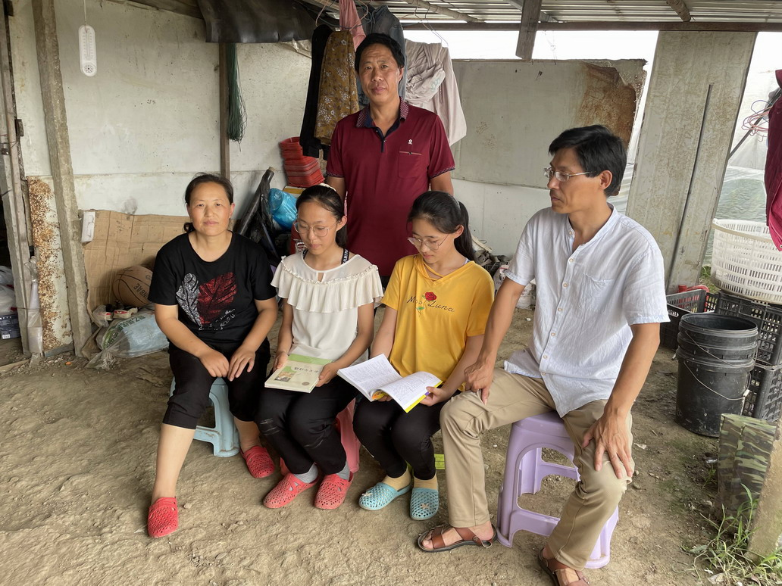

注：请班主任在走访结束后填一下上表发班主任微信群 ，辛苦各位。

